Příloha č.1 – Specifikace předmětu smlouvy

Pol. | Popis | Ks  [-] | Cena/kus  [Kč] | Sleva  % | Cena po slevě bez DPH  [Kč] | Cena po slevě s DPH  [Kč] | DPH  [Kč] | DPH  [%]
1 |  | 1 | 2 257 200,00 | 34,0 | 1 489 752,00 | 1 802 599,92 | 312 847,92 |  | 21
SAMSUNG MEDISON V8 - digitální barevný ultrazvukový přístroj třídy HighEnd
23,8", 3 porty, ClearVision, MultiVision, HQ-Vision, ShadowHDR, EzExam+, NeedleMate+, BiometryAssist, UterineContour, klávesnice, ohřívač gelu, MV-flow, Lumi-flow, DICOM. Smart 4D, RealisticVue, HDVI
1-8 MHz širokopásmová 4D konvexní sonda (CV1-8A), single crystal technologie, skenovací úhel 80°
1-7 MHz širokopásmová konvexní sonda (CA1-7S), ingle crystal technologie, skenovací úhel 70°
2-11 MHz širokopásmová intrakavitární sonda (EA2-11AV), skenovací úhel 175°
Černobílý videoprinter

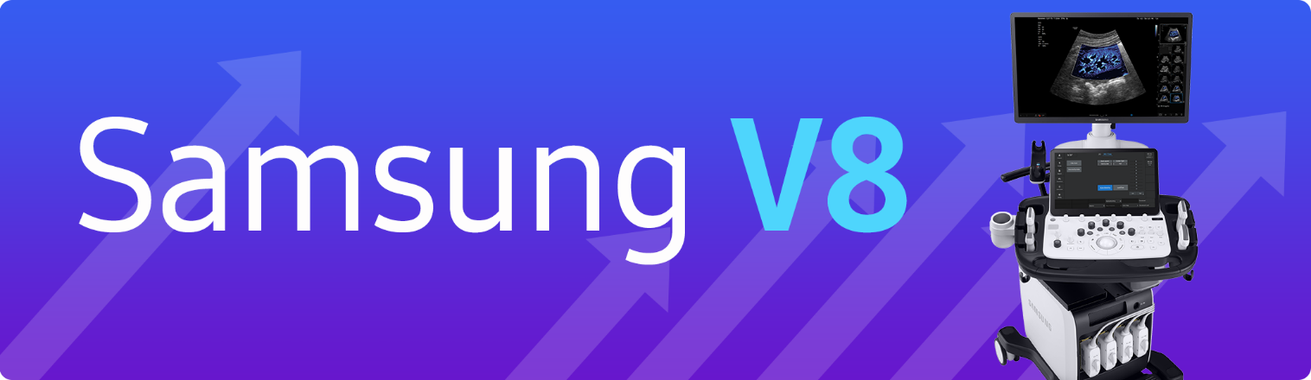

Rozpis DPH | Cena bez DPH | DPH | Celkem s DPH
21% | 1 489 752,00 | 312 847,92 | 1 802 599,92 Kč
Celkem | 1 489 752,00 | 312 847,92 | 1 802 599,92 Kč

Technické parametry

Požadované vlastnosti a parametry
 LCD širokoúhlý monitor s poměrem stran 16:9 úhlopříčkou min. 23" s FULL HD rozlišením,
otočný
 14“ barevný ovládací touchpanel
 hmotnost přístroje max. 80kg
 editovatelná nabídka dotykové obrazovky pro ovládání i měření
 digitální nastavení TGC na dotykovém panelu s možností uložení do uživatelského presetu,
nikoliv mechanické jezdce
 výsuvná textová klávesnice umístěná pod ovládacím panelem
 ovládání pomocí trackballu, nikoliv touchpadu
 automatické zamražení obrazu (sondy) po nastavené době
 frekvenční rozsah přístroje min. 1-22MHz
 nastavitelná výška ovládacího panelu
 minimálně 3 aktivní vstupy na sondy pro připojení 2D/4D sond s možností rozšíření na 4
 integrovaný ohřívač gelu
Zobrazovací módy
 B-mode v základních frekvencích
 THI - harmonické zobrazení
 hybridní harmonické zobrazení - snímání na fundamentálních a harmonických frekvencích
 duplexní a triplexní a pseudotriplexní zobrazení
 automatická optimalizace obrazu
 fokus 1-4 fokální zóny, nastavitelné v několika polohách případně automatická fokusace v
celé hloubce obrazu
 možnost nastavení obrazových parametrů i na zamraženém obraze
 spektrální doppler – PW
 barevné dopplerovské zobrazení (CFM) včetně zobrazení energie krevního toku
(powerdoppler, angiodoppler)
 barevné dopplerovské mapování se zvýšenou citlivostí
 barevné dopplerovské mapování s 3D efektem
 nedopplerovské zobrazení pomalých toků
 3D/4D zobrazení – automatické statické 3D, 4D zobrazení, multiplanární zobrazení, 3D Bmode,
3D Power Doppler, 3D Color Doppler, 4D mod v reálném čase, 4D a 4D multislice,
tomografické zobrazení,
 manuální naklápění 2D skenové výseče ve 2D režimu na všech 4D sondách
 modul pro odrušení ultrazvukových speklí v B obraze i v B obraze s barevným dopplerem
 modul pro compaundní (úhlové) zobrazení v B obraze i v B obraze s barevným Dopplerem
 možnost doplnění SW pro zvýraznění jehly pro intervence pod UZ kontrolou
SW výbava
 automatické měření parametrů dopplerovského spektra
 ZOOM s vysokou citlivostí v živém obraze možnost plynulé změny polohy vybrané výseče
(HD zoom)
 automatické zvětšení místa měření formou lupy
 SW vybavení pro provádění měření užívaných pro sonografii v gynekologii a porodnictví
včetně měření všech parametrů pro vyšetření v I. trimestru
 automatické měření NT pomocí 2D sondy z 2D obrazu
 3D/4D renderování s možností nastavení virtuálního světelného zdroje
 možnost rozšířit o automatické měření NT pomocí 3D/4D sondy ze 3D nasnímaných dat
 možnost rozšířit o 3D/4D renderování s možností nastavení průhlednosti jednotlivých
vrstev (struktur)
 možnost rozšíření IOTA-ADNEX protokol integrovaný do systému přístroje
 možnost rozšířit o automatické detekce základních řezů mozkových struktur plodu z
nasnímaného 3D objemu (9 řezů)
 možnost rozšířit o automatické detekce základních řezů fetálního srdce z nasnímaného 3D
objemu (9 řezů dle protokolu AIUM) včetně zobrazení berevného Doppleru
 možnost rozšířit o technologii HyCoSy (3D vyšetření průchodnosti vejcovodů)
 možnost rozšířit elastografie pro cervix

Archivace a komunikace
 paměťová smyčka pro záznam a uložení snímků a videosekvencí
 přístroj musí vytvářet vlastní databázi pacientských a obrazových dat na interním HDD min.
500GB
 vyhledávání pacientských dat dle pacienta, diagnozy nebo typu vyšetření
 snadné zobrazení obrazové dokumentace včetně přístupu k dřívějším měřením s možností
opakovaného měření (rekalkulace) vč. dopplerových průběhů
 min. 2 snadno dostupné USB porty pro připojení paměťových zařízení typu Flash disk
 komunikační modul DICOM pro napojení přístroje do archivačního systému typu PACS pro
všechny kategorie (včetně Worklist) Připojení do PACS a NIS nemocnice součástí
dodávky(plná licence)
 možnost doplnění o realtime streamování UZ obrazu do dalšího zařízení pomocí webového
rozhraní
 výstup na externí digitální monitor
 černobílá termotiskárna
Sondy
 3D/4D typu "single-crystal" konvexní sonda, min. 1 MHz – 8 MHz, skenovací úhel min. 80°,
harmonické zobrazení, porodnické aplikace
 2D "single-crystal" konvexní sonda, min. 1-7MHz, úhel zobrazení min. 70°, harmonické
zobrazení, porodnické aplikace
 2D vaginální multifrekvenční mikrokonvexní sonda, min. 2 MHz - 11 MHz, úhel zobrazení
min. 175°

